

第八届“全国十大杰出青年法学家”
推荐表

姓 名 曲 波

工作单位 大连海事大学

推荐单位 大连海事大学法学院

中国法学会

2016年7月印制

填 表 说 明

一、表一为推荐候选人本人填写，表二为推荐候选人工作单位填写，表三为推荐单位填写。工作单位和推荐单位应对推荐候选人进行考察，审核并确保表一内容的真实性。
二、推荐候选人工作单位意见需加盖公章。
三、推荐单位需填写推荐评选委员会投票情况、推荐意见（每人500字以内）。
四、请用计算机填写，可根据实际需要分栏，但请勿随意变动格式及字体字号。
五、请各推荐单位于2016年9月18日之前，将本表电子版发至邮箱qnfxj2016@126.com。纸质版以A4纸打印一式四份，连同推荐评选情况报告、推荐候选人身份证复印件、推荐候选人代表性学术专著1—2部（独著）、学术论文3—5篇（独著或第一作者）、重要荣誉证书或证明复印件各一式一份，快递寄至：北京市海淀区皂君庙4号中国法学会研究部1315王小红收，邮编100081，电话010-66182129。

联 系 人：张涛 王小红 曹菲 姚国艳 孙立军 刘海燕 沈苗苗
联系电话：010-66182129（兼传真） 010-66135703
010-66173342 010-66112741 010-66175287
电子邮箱：qnfxj2016@126.com

表一：推荐候选人情况
姓 名 | 曲波 | 性 别 | 女 | 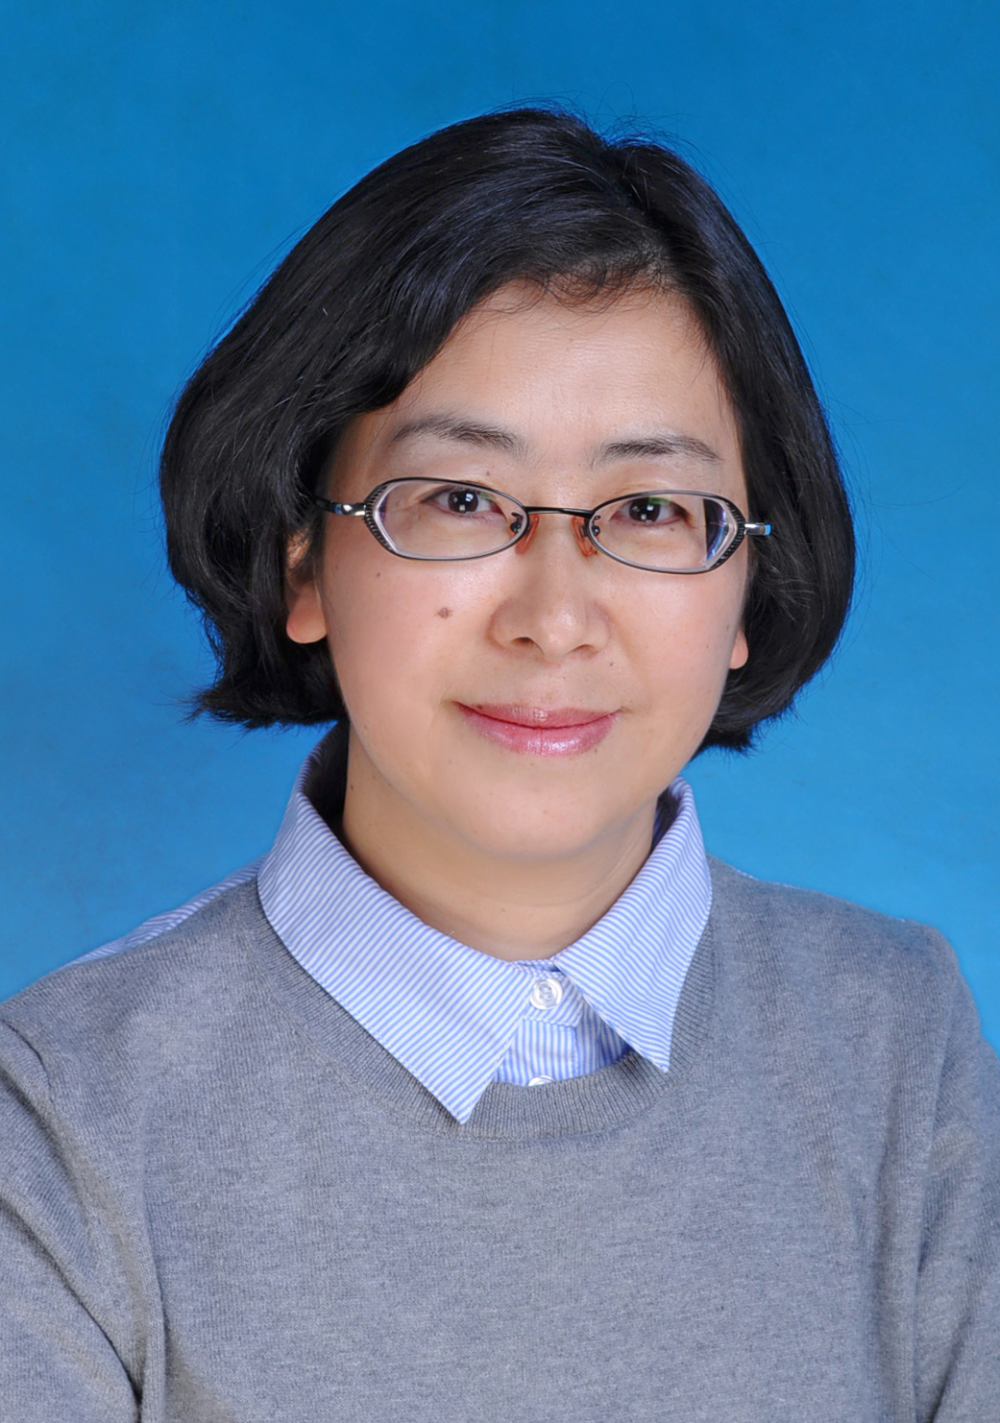
出生日期 | 1973-06-13 | 民 族 | 汉
政治面貌 | 中共党员 | 学 历 | 研究生
技术职称 | 教授 | 行政职务
工作单位 | 大连海事大学
通讯地址 | 辽宁省大连市高新园区凌海路1号 大连海事大学法学院
个人简历
一、学习经历
1992.9—1996.7吉林大学法学院经济法系学习，获得法学学士学位
1999.9—2002.7吉林大学法学院国际法专业学习，获得国际法学硕士学位
2004.9－2007.12大连海事大学法学院国际法专业学习，获得国际法学博士学位
2011.4-2011.6 瑞典世界海事大学访学
2012.12-2013.12 英国诺丁汉大学访问学者（国家留学基金委资助）

二、工作经历
1996.7—1999.9吉林省吉林市司法局工作
2002.7— 大连海事大学法学院工作，2003年任讲师，2008年任副教授，2011年破格提为教授。

重要学术成果
（包括专著和论文，只列书名和篇名即可。论文仅限于发表在核心期刊或全国性重要报纸上的。请注明署名方式、发表或出版时间、刊物或出版社、字数。代表性著作和论文请注明中国知网统计的被引用数。）

专著
1.《国际公法原理》，独立署名，译著，中国人民大学出版社2006年，383千字；
2.《国际私法本体下弱者利益的保护问题》，独立署名，法律出版社2009年，187千字；

论文
- 《南海周边有关国家在南沙群岛的策略及我国对策建议》，《中国法学》2012年6期，独立署名，被引次数14次；
- 《条约视角下钓鱼岛主权归属探究》，《当代亚太》2013年第4期，独立署名；
- 《海洋法中历史性权利构成要件探究》，《当代法学》，2012年第4期，独立署名，被引次数21次；
- 《国际法院解决岛屿主权争端适用的法律原则》，《法学杂志》2011年第2期，独立署名，被引次数11次；
- 《有效控制原则在解决岛屿争端中的适用》，《当代法学》2010年第1期，独立署名，被引次数35次；
- 《国际法上的历史性权利》，《吉林大学社会科学学报》2015年第4期，独立署名；
- 《岛屿争端的判定》，《社会科学辑刊》2015年第5期，独立署名；
- 《时际法在解决领土争端中的适用》，《社会科学战线》2015年第4期，独立署名；
- 《禁反言在国际法中的适用—领土争端案为例》，《法学杂志》2014年第8期，独立署名；
- 《海洋法与人权法的相互影响》，《海南大学学报》2013年第5期，独立署名；

- 《历史性权利在<联合国海洋法公约>中的地位》，《东北师范大学学报》（哲学社会科学版）2012年第3期，独立署名；
- 《论有利于弱者利益的法》，《新疆大学学报》2011年第1期，独立署名；
- 《索马里海盗的界定及惩治》，《河北法学》2011年第5期，第一作者；
- 《<比利时国际私法典>例外条款立法评析及其启示》，《东北师范大学学报》（哲学社会科学版）2010年第6期，独立署名；
- 《国家主权视角下马六甲海峡海盗的惩治》，《社会科学辑刊》2010年第4期，第一作者；
- 《科学技术视角下岛屿问题分析》，《科学管理研究》2010年第3期，第一作者；
- 《论海洋环境保护》，《当代法学》2008年第2期，第一作者；
- 《国际惯例在我国的适用》，《人民法院报》2007-2-6理论与实践版，独立署名；
- 《可持续发展维度的海洋环境管理》，《中国海洋报》2006年12月5日第三版，独立署名；
- 《对大陆架划界的几个问题的思考》，《当代法学》2006年第4期，独立署名；
- 《国际贸易惯例与公共秩序保留》，《国际商务研究》2003年第5期，独立署名；
- 《欧盟一体化对国家主权理论的影响》，《 当代法学》2001年第10期，独立署名；
- 《论预借、倒签提单行为的责任属性》，《当代法学》2001年第5期，独立署名。

重要智库成果
（含智库成果获得领导批示、被有关部门使用采纳的情况。）

1.《南海周边有关国家在南沙群岛的策略及我国对策建议》被中国法学杂志社撰写的《南海争议与钓鱼岛问题对策的调研报告》吸收，并通过中国法学会向中央上报，得到了习近平等中央领导的批示。
2.在马航MH370失联客机搜救和《南海海上搜救和航海保障专项规划》等重大任务保障过程中，撰写了《关于马航失联客机海上搜救规则》、《继续搜救及中止搜救的依据》、《打捞中的相关法律问题》、《我国在疑似海域打捞中的权利义务》、《中国在南海开展相关建设的国际法理依据》等报告，报告内容及相关建议被交通运输部国际合作司采纳并应用。
3.2014年，担任前沈阳军区法律专家时，报送提供了《军队维护国家海洋权益法律问题》、《克里米亚问题国际法分析》等专业性法律建议报告7份，主要观点和建议被采纳并应由于部队战备训练和边海防巡逻执勤。
4.2016年深度参与了外交部条法司就仲裁庭作出的《管辖权和可受理性裁决》的庭外法律斗争工作，提供了有针对性的研究报告和建议，有关观点获得被外交部条法司采纳。

在法学教育方面的贡献
（如编写重点教材、主讲精品课程、在法学教育方面获得的重要荣誉表彰等。）
1.主编及参编多部教材，如主编《海洋法》，中国人民大学出版社；参编《国际私法学》、《海事诉讼与海事仲裁法》及《国际法学》。
2.大连海事大学暑期社会实践活动“优秀指导老师”荣誉称号，2015；
3.大连海事大学优秀教学奖一等奖2006；
4.大连海事大学优秀教学奖二等奖，2011,2005；
5.大连海事大学“东方”优秀教师奖二等奖,2010;
6.指导本科学生论文获得大连海事大学优秀毕业论文，2010。

在法治宣传方面的贡献
（如担任法治宣讲活动主讲人、在媒体上发表法治宣传文章等。）

1.2005年为公安部组织的海警干部讲授海洋法专题；
2.2006年为辽宁海警干部讲授海上执法专题；
3.2006年为沈阳军区组织的“法律战”讲授国际海洋法专题；
4.2006年为河北海事局干部讲授海洋法专题；
5.2014年为沈阳军区海防团进行普法，讲授边境突发事件处置的法律问题；
6.2016年参加党员进社区活动，为大连市中山区林景社区党员讲授南海问题。

在法治实践方面的贡献
（如在实务部门挂职、参与重大案件论证、仲裁等。）

1.以专家身份参加了交通运输部马航事件的相关会议，提供咨询报告；
2.参与外交部组织的南海仲裁案的庭外法律工作，相关建议被采纳；
3.作为中方代表参加中英海洋法交流会，并就历史性权利作专题报告；
4.作为中方代表参加中韩海洋法与海洋合作研讨会，并就划界问题作专题报告。

获得奖项和表彰
（请注明获得时间及等级）
科研奖项
  - 《南海周边有关国家在南沙群岛的策略及我国对策建议》，辽宁省哲学社会科学成果奖二等奖，2016；
  - 《国际私法本体下弱者利益的保护问题》，辽宁省第12届哲学社会科学成果奖二等奖，2012；
  - 《历史性水域的法律问题研究》，中国海洋发展研究中心优秀项目二等奖（2014）一等奖空缺；
  - 《论有利于弱者利益的法》，辽宁省第三届哲学社会科学学术年会成果奖三等奖2011；
  - 《国际私法本体下弱者利益的保护问题》，大连市第14届社会科学进步奖二等奖，2011；
  - 《东南亚海盗区域治理法律问题研究》，中国海洋发展研究中心青年项目结项一等奖，2010；
  - 《亚洲合作打击海盗的法律框架与机制建设问题研究》，辽宁省社科联优秀结项课题一等奖，2009；
  - 《国际劳工标准下的海员社会保障法律问题研究》，辽宁省社科联优秀结项课题三等奖，2008；
  - 《国际公法原理》2006-2007年度“辽宁省‘衡业杯’十大法学杰出成果”提名奖；
  - 《国际法学》，大连市第十二届社会科学进步奖著作类二等奖（与王秋玲老师等共同获得），2007；
  - 《国际公法原理》，大连市第十二届社会科学进步奖著作类（译著）二等奖，2007；
  - 《国际贸易惯例与公共秩序保留》，大连市第十一届社会科学优秀学术成果论文类三等奖，2005。

其他奖励及表彰
1.辽宁省高等学校优秀科技人才（第一层次），2014；
2．大连市首批领军后备人才，2012。

学术职务及其他重要社会兼职
中国海洋发展研究会理事
中国海洋法学会理事
辽宁省法学会海洋法学研究会副会长
海南省南海法律研究中心研究员
原沈阳军区法律专家组专家

